**Fiche technique du matériel**

**Table**  :

Table en bois (pin vernis) avec piétement métallique.

Dimension : 220cm x 70cm x 76cm

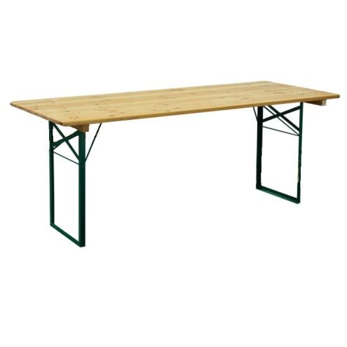

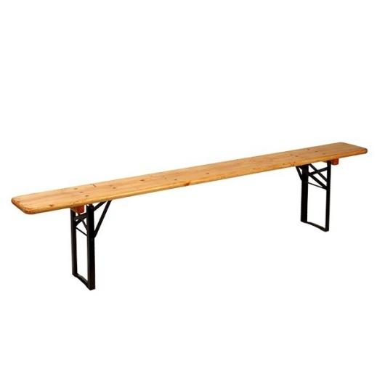

**Banc**  :

Banc en bois (pin vernis) avec piétement métallique.

Dimension : 220cm x 25cm x 46cm